Добрый Open
Редакторы: Андрей Павлухин

Тур 1
Редакторы: Андрей Павлухин

Вопрос 1
Источник, белорусское пиво, некий лагерь. Если вы догадались, что их объединяет, напишите прилагательное, которое, в случае изменения окончания, становится гидронимом.
Ответ: добрый.
Зачёт: добрая, так уж и быть.
Незачёт: Доброе, доброе.
Комментарий: источник по-белорусски «крыніца», пиво – «Крыніца», лагерь – «Крынічка», которые находится возле озера Доброе.
Источники: личные наблюдения автора.
Автор: Андрей Павлухин

Вопрос 2
А. С. Смирнов, бывший учитель из Санкт-Петербурга собирает «образцы нарушений школьной дисциплины». В этом уникальном собрании хранится более шести тысяч записок и шпаргалок. Вот текст одной из записок: «Дай двадцать копеек! А я отдам завтра (может быть)». Несколько альбомов заняты записками актуальную и весьма практичную тему. Какую тему?
Ответ: «Дай списать».
Зачёт: по смыслу.
Источники: «Самое интересное о…», Вып.3, М.: «АиФ – детям», 2004. – стр. 120 – 121.
Автор: Андрей Павлухин

Вопрос 3
В 2004 году накануне думских выборов Центризбирком России запретил показ на ТВ клипа «Оранжевое солнце» белорусской группы «Краски». Какой фрукт присутствовал в клипе?
Ответ: яблоко.
Комментарий: расценили как пропаганду партии «Яблоко».
Источники: «Беларусь», № 2/2004, стр.3.
Автор: Андрей Павлухин

Вопрос 4
Согласно легенде, китайский император узнал, что на одном из соседних островов растет цветок, из сока которого готовят эликсир бессмертия. Отыскать чудесный цветок мог лишь человек с чистыми помыслами. Император отобрал триста лучших юношей и девушек и послал на остров, но те не вернулись. А какое государство, согласно легенде, они основали?
Ответ: Японию.
Комментарий: цветок – хризантема.
Источники: «Самое интересное о…», Вып.3, М.: «АиФ – детям», 2004. – стр. 28 – 29.
Автор: Андрей Павлухин

Вопрос 5
В десятой песне «Одиссеи» это одна из рек ада, текущая на западной окраине населенного мира. Согласно одному мифу это терпящий наказание титан. По другой версии – чудовище, живущее в аду. Как зовут это чудовище?
Ответ: Ахерон.
Источники: Хорхе Луис Борхес. Книга вымышленных существ. – Библиотека Альдебаран: http://lib.aldebaran.ru
Автор: Андрей Павлухин

Вопрос 6
Чего только не услышишь по радио! Вот, например, заставка такого содержания: «Сейчас рядовой Потемкин напялит броню, и по периметру стадиона… Вы прослушали радиоспектакль…» А под каким названием радиоспектакль?
Ответ: «Броненосец «Потемкин».
Источники: «Радиус-FM».
Автор: Андрей Павлухин

Вопрос 7
Рекомендую подкрепиться «NUTSом», и это не реклама. Прошлогодний турнир, как некоторые из вас могут помнить, прошел под лозунгом «В здоровом теле – здоровый ОН». Назовите ЕГО, и да поможет вам ОН.
Ответ: мозг.
Комментарий: в рекламе ентого шоколада встречаются Мозг и Желудок.
Источники: личные наблюдения автора.
Автор: Андрей Павлухин

Вопрос 8
Раздаточный материал (изображение):
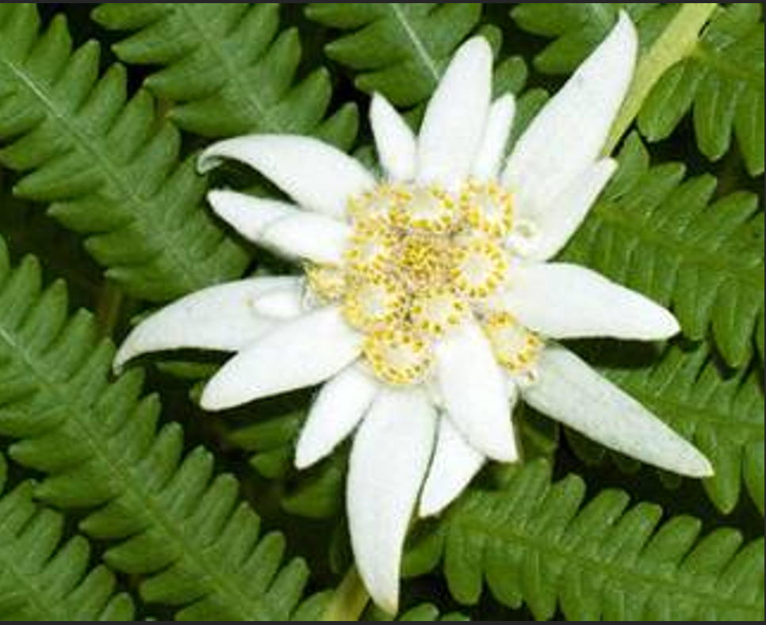
Догадавшись, когда это может происходить, напишите имя и фамилию того, кому в 2007 году исполнилось 120 лет.
Ответ: Янка Купала.
Комментарий: изображено цветение папоротника, такое, по преданиям, происходит в ночь на Ивана Купалу. В 2007 году праздновалось 120-лете Янки Купалы.
Источники: открытка с портала TUT.BY.
Автор: Андрей Павлухин

Вопрос 9
Известен российский сериал, намекающий, что все ПЕРВЫЕ – это ВТОРЫЕ. Известен российский фильм, названием которого служат ВТОРЫЕ. А еще мы знаем о тяжелой работе дореволюционных дворников. Назовите ВТОРЫХ.
Ответ: сволочи
Незачёт: сво…
Комментарий: Сериал «Все мужики сво…», фильм «Сволочи», куча мусора у дореволюционных дворников – «сволочь».
Источники: упомянуты.
Автор: Андрей Павлухин

Вопрос 10
Прослушайте цитату из «Откровения» Святого Иоанна: «…и посреди престола и вокруг престола четыре животных, исполненных очей спереди и сзади. И первое животное было подобно льву, и второе животное подобно тельцу, и третье животное имело лице, как человек, и четвертое животное подобно орлу летящему». Мы же привыкли слышать другое, весьма похожее описание. С какими двумя буквами оно ассоциируется?
Ответ: БГ.
Комментарий: «...с ними золотой орел небесный…». Борис Гребенщиков, однако.
Источники: Хорхе Луис Борхес. Книга вымышленных существ. – Библиотека Альдебаран: http://lib.aldebaran.ru
Автор: Андрей Павлухин

Вопрос 11
Уважаемые знатоки, прослушайте лимерик Анатолия Белкина:
Пожилой джентльмен из Перу
Подкрепиться любил поутру
И, увидевши (слово пропущено),
Он съедал его целого,
А из (второе слово пропущено) съедал лишь икру.
Внимание, вопрос. Учитывая, что два пропущенных слова – антонимы, восстановите их в правильном порядке.
Ответ: белого, черного.
Источники: http://www.tripod.lycos.com
Автор: Андрей Павлухин

Вопрос 12
Недавно в Италии срочно приняли закон о запрете на ввоз в республику "ядовитых восьминогих тварей". По сведениям газеты La Stampa, Берлускони просто страдает панической боязнью... Кого?
Ответ: пауков.
Источники: Радость самостоятельного законотворчества, 10/2004.
Автор: Андрей Павлухин

Тур 2
Редакторы: Андрей Павлухин

Вопрос 13
53-летний житель Сербии подал заявление на регистрацию своего сада в качестве ЭТОГО и прошение о том, чтобы его дом получил статус церкви. Все началось 10 лет назад с его матери, затем был сосед, и наконец, 70 человек друзей и знакомых. Так в качестве ЧЕГО должен быть зарегистрирован сад?
Ответ: кладбища.
Комментарий: все они там похоронены.
Источники: «Моя семья», № 7/2007, с. 2.
Автор: Андрей Павлухин

Вопрос 14
Прослушайте стихотворение современного автора:
Только ты мне так люба всегда,
Ангел мой красоты лучезарной.
Не томи же, ответь, ну, когда
Я мечтой твоей стану хрустальной.
Мы не просим назвать автора. Скажите, кому посвящено стихотворение?
Ответ: Тане.
Комментарий: акростих.
Источники: А.Татульченков «Сокровища лирической поэзии» ☺
Автор: Александр Татульченков

Вопрос 15
Еще 3000 лет назад в древнем Китае играли в лотерею, а вырученные деньги шли на ЭТО. Назовите ЭТО тремя словами.
Ответ: Великая Китайская стена.
Источники: Лотереи (факты и курьезы), 4/2004.
Автор: Андрей Павлухин

Вопрос 16
Просматриваете ли вы иногда прессу? А вот автор вопроса, просматривая на досуге газету «7 дней», наткнулась на вопрос одного из читателей. Попробуйте восстановить пропущенные слова в этом вопросе: «Хочу купить своей девушке на день рождения (пропуск), но не знаю, КАКОЙ лучше. Смотрел в разных магазинах, там про одну модель сказали: он перекачивает в минуту 500 литров (пропуск), он профессиональный, но с ним легко справится и обыватель». Заполнив пропуски, вы узнаете, что же это за агрегат, и что он перекачивает. И пусть вас не введет в заблуждение слово «литров».
Ответ: фен, воздух.
Источники: «7 дней», № 38/2006, стр.26.
Автор: Татьяна Павлухина

Вопрос 17
В сквере города Ноябрьска Ямало-Ненецкого округа установили памятник ЕМУ. По замыслу инициаторов проекта, газовиков и нефтяников, появление памятника ЕМУ в этом месте глубоко символично: ветеранами Севера становились только те люди, кто смог пережить зимние холода и летних ИХ. Причем если от холода можно хоть как-то спастись при помощи теплой одежды, то от туч ИХ укрыться практически невозможно. Именно поэтому летом с Ямала уезжает больше людей, чем зимой. Так кому же поставлен памятник?
Ответ: комару.
Источники: «Моя семья», № 41/2006, стр. 19.
Автор: Татьяна Павлухина

Вопрос 18
Любимое местопребывание ИХ – развалины зданий, водяные цистерны, реки, источники, перекрестки дорог и рынки. Египтяне говорят, что столбовидные смерчи из взвихренного песка возникают в пустыне от полета злого ЕГО. А в каком сосуде нашли самого известного советского ЕГО?
Ответ: в кувшине.
Комментарий: они – джинны. У Лагина Волька находит Хоттабыча в кувшине. В лампе – незачет.
Источники: 1. Хорхе Луис Борхес. Книга вымышленных существ. – Библиотека Альдебаран: http://lib.aldebaran.ru 2. Лазарь Лагин «Старик Хоттабыч», любое издание.
Автор: Андрей Павлухин

Вопрос 19
Игнобелевская премия мира 2003 г. была вручена индийскому фермеру Ладу Бихари.
Вернувшись после полугодовой отлучки в родную деревню, он обнаружил, что он ВОСКРЕС, а земля перешла по наследству. За годы неутомимой борьбы за восстановление своего биологического статуса Бихари выяснил, что его случай вовсе не единичный, а потому основал Ассоциацию ВОСКРЕСШИХ. Какое слово заменено словом «ВОСКРЕС»?
Ответ: умер.
Комментарий: Игнобелевский комитет отмечает у Бихари: ведение активной жизни после того, как его признали умершим, живое ведение посмертной кампании борьбы против бюрократии, создание Ассоциации мертвых.
Источники: Игнобелевская премия 2003, 2/2004.
Автор: Андрей Павлухин

Вопрос 20
ОНИ неплохо поддаются дрессировке. В начале 20 века ТАКИМ цирком прославился некто Раймонд Оттава. В его цирке ОНИ, впряженные в тонкие золотые нити, везли в упряжке цугом маленький экипаж. Лежа на спине, ОНИ жонглировали «мячами» и по команде подбрасывали их вверх. ОНИ, одетые в юбочки, вальсировали и скакали под музыку. Не ищите ИХ в тексте вопроса, просто ответьте, кто ОНИ.
Ответ: блохи.
Комментарий: а вот и не на «школу», хе-хе. Известно выражение «искать блох».
Источники: Некоторые суеверия, связанные с животными, 2/2004.
Автор: Андрей Павлухин

Вопрос 21
Внимание, два списка:
А) Сосредоточенность, мрак, пассивность, четные числа и холод;
Б) Рост, свет, порыв, нечетные числа и тепло.
Ответьте двумя антагонистичными словами, чему соответствует каждый из этих списков.
Ответ: Инь, янь.
Источники: Хорхе Луис Борхес. Книга вымышленных существ. – Библиотека Альдебаран: http://lib.aldebaran.ru
Автор: Андрей Павлухин

Вопрос 22
Лауреатом Игнобелевской премии по литературе в 2003 году стал профессор Циклинской школы бизнеса города Нью-Йорка Джон Тринкхаус за научные труды «Выход из здания: неформальный взгляд» и «Выход: дальнейший взгляд», где показал, что большинство людей предпочитает выходить через ЭТО. Через что?
Ответ: открытую дверь.
Зачёт: дверь.
Источники: Игнобелевская премия 2003, 2/2004.
Автор: Андрей Павлухин

Вопрос 23
Всем известно предположение древних, что Земля покоится на огромной черепахе.
Есть индийская легенда о великом сражении, которое произошло в древности. Могучие великаны восстали против богов и потерпели поражение. А их КОПЬЯ, брошенные на поле битвы, по воле богов расползлись по миру, отрастив лапы, головы и хвосты. Какое слово мы заменили «КОПЬЯМИ»?
Ответ: щиты.
Комментарий: черепахи на них похожи.
Источники: Некоторые суеверия, связанные с животными, 2/2004.
Автор: Андрей Павлухин

Вопрос 24
В постъядерной игре «Ex machina» встречается персонаж по имени Филимон. Он часто говорит «встали и ушли» и не любит розовые кофточки. А из какой страны родом его прототип?
Ответ: из Болгарии.
Комментарий: это – Филипп Киркоров ☺
Источники: в вопросе.
Автор: Андрей Павлухин

Тур 3
Редакторы: Андрей Павлухин

Вопрос 25
По словам Овидия, однажды ОНА почувствовала, что стоит на двенадцати ногах, что у нее шесть голов и в каждой голове – три ряда зубов. Такая метаморфоза настолько ее устрашила, что ОНА бросилась в пролив, разделяющий Италию и Сицилию. А теперь назовите ее напарницу.
Ответ: Харибда.
Комментарий: она – Сцилла.
Источники: Хорхе Луис Борхес. Книга вымышленных существ. – Библиотека Альдебаран: http://lib.aldebaran.ru
Автор: Андрей Павлухин

Вопрос 26
В «COMEDY CLUB» была показана миниатюра «Самый плохой ученик в мире». В конце миниатюры директор школы интересуется у Петрова, чей портрет висит на стене. А на стене висит портрет российского президента Путина. «Ну, давай, Петров, - подбадривает учительница. – Это же логично. Владимир Владимирович…». И Петров отвечает. Самое интересное – логика в его ответе действительно есть. Назовите фамилию президента РФ – по словам Петрова?
Ответ: Владимиров.
Источники: ОНТ.
Автор: Андрей Павлухин

Вопрос 27
Некое утверждение гласит, что «(ПРОПУСК) – игра маргиналов!». А что это за игра?
Ответ: «Волан».
Комментарий: данное утверждение – палиндром.
Источники: Интернет, 10000 палиндромов.
Автор: Андрей Павлухин

Вопрос 28
Будущим студентам посвящается следующая бескрылка:
В парке статуя молодки
Все вздыхает тяжело:
"Лет 15 жду я лодку,
Вот стою, держу ЕГО".
А что держит статуя?
Ответ: весло.
Комментарий: пусть сведет сердце скорбью и печалью тем, кто не ответил.
Источники: erudite@ufanet.ru
Автор: Андрей Павлухин

Вопрос 29
Однажды, споткнувшись на тротуаре, Крис Стин принудил мэрию выплатить ему 55 тыс. долларов компенсации за полученные травмы. Как ни смешно, Стин был… Кем?
Ответ: мэром города.
Комментарий: … отвечавшим, в том числе и за дороги.
Источники: Радость самостоятельного законотворчества, 10/2004.
Автор: Андрей Павлухин

Вопрос 30
Существует древняя персидская легенда о Симурге, птичьем царе, имя которого означает «тридцать птиц». Решив положить конец раздорам, множество птиц отправляется на поиски Симурга. Внимание, вопрос: сколько птиц достигло цели?
Ответ: 30.
Комментарий: они и были Симургом.
Источники: Хорхе Луис Борхес. Книга вымышленных существ. – Библиотека Альдебаран: http://lib.aldebaran.ru
Автор: Андрей Павлухин

Вопрос 31
А теперь перейдем к социальной рекламе. Представьте картину: по реке плывет персонаж, подозрительно смахивающий на деда Мазая. Голос за кадром произносит: «Закинул дед невод… и вытащил рыбу». Персонаж извлекает из сетей странной формы железяку. Дальше мы видим кадры неправильного отношения к природе – кто-то моет на берегу водоема машину, кто-то сваливает рядом мусор. Оживает кукушка, и голос за кадром продолжает: «Раз, два, три, четыре, пять… Будем жить? Нет – (пропуск)». Вспомните Дарвина, и ответьте, каким словом закончилась реклама?
Ответ: выживать.
Источники: телевивизионный приемник.
Автор: Андрей Павлухин

Вопрос 32
Согласно мусульманской легенде, Аллах сотворил три рода разумных существ: ангелов, созданных из света; джиннов, созданных из огня; и ИХ, созданных из земли. Кого их?
Ответ: людей.
Источники: Хорхе Луис Борхес. Книга вымышленных существ. – Библиотека Альдебаран: http://lib.aldebaran.ru
Автор: Андрей Павлухин

Вопрос 33
Он прошел через 550 рождений, среди которых были Маг-Брама, дух Секры, отшельник, царь, богач, раб, горшечник, игрок, лекарь змеиных укусов, обезьяна, слон, бык и даже древесный дух. Для последнего своего рождения он избрал царскую семью в знатном роде Готама. Под каким именем он известен нам?
Ответ: Будда.
Зачёт: Гаутама, Шакьямуни.
Источники: Рязанцев С. «Философия смерти». – СПб.: СПИКС, 1994. - стр. 287.
Автор: Андрей Павлухин

Вопрос 34
В средневековье, если ваш дом подвергся нападению грабителей, в суд можно было привести любое животное, видевшее это для подтверждения своих слов. Кстати, само животное могло быть осуждено… А за что?
Ответ: за непрепятствование преступлению.
Зачёт: по смыслу.
Комментарий: в источнике именно так – «непрепятствование» ☺…
Источники: Судебные казусы, 4/2004.
Автор: Андрей Павлухин

Вопрос 35
Прослушайте эпитафию на могиле садовника: «Он покорил все цветы, кроме ПРОПУСКА». Заполните пропуск названием цветка.
Ответ: бессмертника.
Источники: Рязанцев С. «Философия смерти». – СПб.: СПИКС, 1994. - стр. 167.
Автор: Андрей Павлухин

Вопрос 36
Внимание, в вопросе есть замена.
Древнегреческий философ Сократ сказал: «ЛЕЧЬ, чтобы ВСТАТЬ, а не ВСТАТЬ, чтобы ЛЕЧЬ». Какие два слова мы заменили словами ЛЕЧЬ и ВСТАТЬ?
Ответ: ЕСТЬ, ЖИТЬ
Комментарий: Яндекс.Словари
Комментарий (изображение):
Источники: Мерзлова В.С. Викторины по истории древнего мира и средних веков, Минск, 1969, стр.28.
Автор: Татьяна Павлухина

